《废电路板取制样、制样方法》标准

编制说明

二0二0年九月

目 录
1.任务来源 1
1.2废电路板简介 1
1.3国内外标准情况 2
1..3.1国内标准情况 2
1..3.2国外标准情况 3
1.4标准编制的意义和目的 3
2、标准编制的原则、方法和技术依据 3
2.1编制原则 3
2.2技术路线和工作步骤 3
2.2.1技术路线 3
2.2.2工作步骤 4
3、编制过程及主要工作内容 4
4、标准的主要内容确定 4
4.1关于初始取样比例的确定 4
4.2 关于检验批量的确定依据 5
4.3 关于固废要求 5
4.5关于金属和树脂粉分选问题 6
5、标准水平分析 12
6、与有关的现行法律、法规和强制性国家标准的关系 12
7、涉及专利说明 12
8、重大分歧意见的处理过程和依据 12
9、标准作为强制性或推荐性标准的建议 12
10、贯彻标准的要求和措施建议，包括（组织措施、技术措施、过渡办法） 12
11、废止现有有关标准的建议 12
12、其他应予说明的事项 12
13、致谢 13
附件一、

确定初始取样比例试验报告 14
附件二、
取样比例5%下限补充试验报告 17
附件三、
金属样品直接打磨方式可行性试验报告 19

《废电路板取制样、制样方法》编制说明

1.任务来源
根据全国有色金属标准化技术委员会2018年下达的中色协科字[2018]165号的要求，由江西华赣瑞林稀贵金属科技有限公司负责起草《废电路板取样制样方法》协会团体标准。格林美股份有限公司、大冶有色金属集团控股有限公司、铜陵有色金属控股有限公司、广东先导稀材股份有限公司等单位共同参与起草。编制性质为协会团体标准，标准计划编号为2018-066-T/CNIA，项目起止时间为2018年1月~2020年8月，技术归口单位为全国有色金属标准化技术委员会。
1.1主起草单位介绍
江西华赣瑞林稀贵金属科技有限公司位于江西省丰城市，是江西省华赣环境集团和中国瑞林工程技术有限公司共同出资组建的科工贸一体的综合性企业，公司以电子废料、低品位杂铜、工业污泥、工业废渣等稀贵金属再生资源为原料, 采用“火法富集+湿法分离”的主工艺路线，实现再生资源的减量化、资源化和无害化，废旧资源综合回收利用最大化。获得危险废物处理许可证，已持续多年采购和使用各种废电路板，形成一套切合实际的取制样方法，得到贸易双方认可，具备制定并完成该标准的基础条件。

1.2废电路板简介
废电路板一般是指报废的家用电器、电脑、通讯等设备中拆解回收电路板、电路板生产企业报废的残次品及生产电路板边角料统称，其中最常见的是“四机一脑”即电视机、洗衣机、冰箱、空调和电脑，除了通常上述设备中含有废弃印刷电路板外，还有许多电器电子产品含有印刷电路板如手机、座机、平板电脑、MP4、MP5、VCD、DVD、个人游戏机、大型游戏机、收音机、计算器、电脑鼠标及键盘、笔记本电脑电源等产品中都含有大量印刷电路板。另外，在汽车、自动化控制设备、工业用印刷设备、医疗设备、运动休闲设备（按摩椅及大型游乐机台）、风力发电设备（风力发电领域印刷电路板主要应用在风力发电能机变频器中）等设备中都含有印刷电路板。
据《中国废电路板行业现状分析与发展前景研究报告（2020年版）》介绍，随着电器电子产品报废量的逐年增加,在对其拆解后产生的废电路板的数量也大幅提升,我国电子废弃物年产量约为600-800万吨。其中每年仅生产过程中产生的废线路板和边角料就有大约10万吨。不但含有铝、铜、铁、镍、铅、锡和锌等普通金属，还含有金、钯、铂、银等贵金属和铑、硒等稀有金属元素，一方面再资源化利用程度高，另一方面利用物理方法实现回收再利用可有效解决污染环境问题，具有重要的绿色经济价值。
1.3标准编制的必要性
（1）产业政策重点发展领域
我国已成为世界上最大的电子废弃物产业国，但电子废物处理存在技术装备落后、有价元素回收率低、环境污染严重和高能耗等问题。电子废物属于危险废物，《国家中长期科技发展规划纲要》（2006-2020）指出：“开发废弃物等资源化利用技术，重污染行业清洁生产集成技术，建立发展循环经济的技术示范模式，是重点领域和优先主题”。“带元器件的废电路板”贸易有迅猛增长的趋势。
（2）引领行业绿色环保发展的需要
目前我国废电路板回收处理行业还处于粗放型的状态，80%以上的废电路板都是由个体户回收，并由小作坊处理，处理手段大多采用手工拆卸、焚烧、强酸萃取、填埋以及丢弃等方式，如此处理导致较难回收的宝贵资源大量浪费，同时产生大量的重金属和有毒物质，造成严重的环境污染。企业和企业集中地区缺乏环境监测和系统管理。废电路板标准建立后，将对废电路板的分类、检验和化验进行规范。逐步规范回收、处理、交易产业链，引领新型、绿色环保处理工艺取代手工拆卸、焚烧、强酸萃取、填埋以及丢弃等浪费资源、严重污染环境的传统方法。
（3）规范贸易市场的需要
目前国内废电路板回收交易方式和价格是通过买卖双方之间的协议来达成，而这种交易的方式就是通过经验来判断废电路板价值的准确性，也就完全取决于“内行”人员的经验水平，对供需双方在进行废电路板的交易都存在非常大的经济风险。交易中由于经验水平的高低往往可能会造成双方损失，为规避此类风险，对废电路板中的金属成分进行检测，用数据的来作为价值判定的依据替代经验操作法，是非常公平、公正的交易方法，也是非常必要的。
（4）规范废电路板行业的需要
目前行业里还没有关于废电路板取样、制样标准，该领域仍是一项空白，急需填补。建立一套完整、合理有效的废电路板取样、制样标准来规范市场交易模式势在必行，并引领电路板的交易市场逐渐走向标准化、程序化和规范化。

1.3国内外标准情况

1..3.1国内标准情况
国内无废电路板取制样相关标准。

1..3.2国外标准情况
德国的Aurubis公司、日本的同和公司和比利时的优美科集团是国际上公认在电子废料回收处理上非常成功的大型跨国公司。但出于其对技术的保密性，无法了解Aurubis公司和同和公司其对WPCB等电子废料的抽样检验的方法，仅优美科公司对电子废料的取制样方法有较为简易的说明，其旗下的霍博肯冶炼厂是专门处理电子废料的工厂。关于其原料的抽样和化验方法经过了几十年的不断研究、创新、改进，目前已经拥有了一整套非常完善成熟检验方法，其每种材料都有专门的抽样流程，大部分有专门的抽样设备，使人工干涉和抽样风险变得最小。另外其自动化和信息化为检验分析系统能够达到最大的精确度提供重要的技术支持。

1.4标准编制的意义和目的
废电路板广泛来源于电脑、冰箱、洗衣机、电话机等设备。使用功能不同，其内部成分和构造的差别非常大，而且即便是同一类设备上的废电路板，也因其制造年份、品牌的不同，其中所含的金属成分和构造亦不相同。另外，不带元器件的生产电路板报废边角料以及在市场中零散收购的电路板，其所含的金属成分和形状差别则更大。
废电路板取样、制样标准制定发布后，将对废电路板的取制样要求、取样方法、制样方法进行规范操作，为贸易提供了数据，可以减少贸易争端，也会给废电路板冶炼企业生产配料提供可靠依据。

2、标准编制的原则、方法和技术依据

2.1编制原则
2.1.1本标准格式按照GB/T1.1-2020标准要求编写。
2.1.2在编制的过程中，始终遵循满足市场需求、检验方法可行、满足取制样代表性要求的原则。
2.1.3标准切实体现公平交易的规则。
2.1.4标准满足检验技术要求，使用严谨、具有可操作性。
2.1.5标准充分考虑生产厂家、用户和贸易商的意见和建议。

2.2技术路线和工作步骤

2.2.1技术路线
本标准编制采用由主起草负责起草，相关起草单位共同到行拆解和处置企业现场调研，收集整理资料和信息，并以函件方式广泛征求意见相结合的方式开展工作，其中以现场调研和各单位反馈意见为主，以相关企业讨论和专家研讨为辅。在此基础上完成标准文本和标准编制说明的意见稿、预审稿、初审稿。

2.2.2工作步骤
根据上述技术路线，本标准编制的具体工作步骤如下：
（1）制定标准编制的工作计划；
（2）开展行业内资料的调研、收集与整理工作；
（3）展开标准编制工作讨论，初步确定标准框架，编制标准意见稿；
（4）在“中国有色标准质量信息网”公告《废电路板取样、制样方法》标准征求意见稿和“行业标准修订征求意见反馈表”；
（5）现场调研与讨论“标准征求意见稿”相结合，对意见稿进行修改，形成“标准预审稿”。

3、编制过程及主要工作内容
本标准编制的主要工作内容包括行业内标准的收集与整理，通过技术调研、讨论会等多种渠道编制意见。起草标准草案意见征询意见稿、预审稿和标准编制说明。
3.1行业内技术资料的收集与整理
收集行业的冶炼用废铜料取制样相关的技术资料；进行归类与总结，为制定本标准作参考。
3.2确定标准主要编制内容，形成标准预审稿。
3. 3对国内部分拆解企业、处置企业进行实地调研。分别前往江西中再生资源开发有限公司、江西格林美有限公司、荆门市格林美、大冶有色集团公司等公司开展实地调研工作。

4、标准的主要内容确定

4.1关于初始取样比例的确定
确定依据：为获得具有代表性的最佳比例，根据其价值高低和成分分类状况，对拆解企业、废电路板生产企业报废板（未分类）、零星采购均含电子元器件的及电路板生产企业边角料四个不同来源，共计100余批次，分别设定1%、3%、5%、10%、20%共 5个不同的取样比例进行试验。最终得出5%以下平行样间的波动较大，而达到10%时，平行样间的品位趋于一致，故取样比例确定在5%～10%是能够满足代表性需要。详见附件一《确定初始取样比例试验报告》。以此确定取样比例见下表1：
表1：废电路板取样比例
物料种类 | 拆解企业单一种类废电路板 | 生产报废的电路板、边框料 | 种类混合或含高金、银和铂、钯
取样比例（%） | 不小于5 | 不小于8 | 不小于10
根据2020年8月10日-12日，在河北张家口市召开的《废电路板取样、制样方法》标准预审会议纪要要求，就取样比例最低5%，大冶有色金属集团控股有限公司提出偏大，该公司只有1%。
纪要中对确定取样比例下限多少能够满足取样代表性的问题，决定由主起草单位在原有1%、3%、5%试验基础上再增加2%、4%比例试验，最终通过试验确定取样下限比例为3%，重新确定废电路板取样比例见下表2：
表2：调整后废电路板取样比例
物料种类 | 拆解企业单一种类废电路板 | 生产报废的电路板、边框料 | 种类混合或含高金、银和铂、钯
取样比例（%） | 不小于3 | 不小于8 | 不小于10
详见附件二《取样比例5%下限补充试验报告》。

4.2 关于检验批量的确定依据
确定依据：
- 根据设定的初始取样比例以及目前社会普遍重载车辆情况，一般车辆运输数量约30吨左右，而废电路板比重较轻，一般单车装车量约10吨左右，如检验批量过大，相应取样比例就要加大，样品取样量也随之增大，制样工序的作业量也将增大。
（2）由于废电路板的物理规格大、均匀性较差，相比其他废杂铜物料检验批量60吨，样品量只有几十公斤来说，本标准考虑为满足取样的充分代表性，采用的是减少检验批量、增加样本数（至少300公斤），故将检验批定为30吨。

4.3 关于固废要求
确定依据：虽然废电路板列入《国家危险废物名录》（2016）（类别/代码：HW49/900-045-49），主要是考虑在燃烧处理会产生有害和有毒气体，本标准是取制样方法，不涉及燃烧处理，故不作具体要求。另外，废电路板是从家用电器、信息通讯、电脑等设备中拆解回收品，是人们日常接触物品，产品本身不允许含有放射性和腐蚀性，故也不作规定。
4.4 关于破碎粒度及最终样本量问题
确定依据：根据破碎机的能力，尽可能将废电路板的粒度破碎至最小，有利于样品的混样缩分，一般按照两级破碎，废电路板的粒度能从原始的20～30cm破碎到3～5cm，考虑样品的代表性及入中频炉熔样的样量要求，经缩分后电路板样品数量达到100kg左右即可。
按照废电路板的制样方法，确定最终样本量不低于100kg的因素如下：
1、废电路板的均匀性；
2、样品的物理规格较大，现有破碎机的能力有限，经过两级破碎后电路板粒度为5cm左右，粒度较大，故样本量需增大，需有足够的代表性。
3、根据破碎分选的经验100kg的电路板样品，能分选出10kg左右的金属，可以保证金属样品熔样的样量需要。
验证试验数据见如下：
表3、样量约100kg与约200kg以及同等样量的分析结果比对
批次号 | 取样量（kg） | 分析结果 |  |  | 备注
 |  | Cu（%） | Au（g/t） | Ag（g/t）
1 | 104 | 11.60 | 6.48 | 171.5
 | 234 | 11.41 | 6.71 | 186.1
2 | 94 | 11.68 | 7.10 | 204.1
 | 235 | 12.48 | 6.50 | 225.8
3 | 130 | 10.68 | 7.18 | 234.0
 | 245 | 10.27 | 6.47 | 255.4
5 | 100 | 10.59 | 6.06 | 205.8
 | 218 | 11.10 | 6.61 | 199.6
6 | 88 | 10.33 | 7.03 | 220.9 | 缩分等  份样量
 | 83 | 10.76 | 6.37 | 208.6
7 | 101 | 11.41 | 6.11 | 199.6 | 缩分等  份样量
 | 109 | 11.12 | 7.82 | 210.8
8 | 98 | 11.18 | 7.67 | 281.3 | 缩分等  份样量
 | 103 | 11.20 | 6.60 | 264.3

4.5关于金属和树脂粉分选问题
经粉碎至小于3mm后，可以将其中金属和树脂粉进行分离，否则混合熔样会造成严重污染，同时，还会造成熔样过程难以控制和影响铜锭品质，目前，较为可靠的方法是采用定型产品--电路板细碎分选成套设备（用风力分选比重大的金属和比重小的树脂粉），使用实践证明效果较好，省时省力，而人工无法分选，因此，本标准直接规定采用该方法进行分选。
对于该成套设备的使用需解决以下两方面问题：
（1）控制样品的损失率
此步骤主要是对设备分选过程的风量进行调整控制，既要满足分选效果，又要保证样品的损耗不能过大，在经过一段时间的设备调试，设备的能力和损失情况如下：
表4、破碎分选过程样品的损失率
序号 | 样量（kg） | 金属（kg） | 树脂粉（kg） | 铁、铝等废料（kg） | 合计（kg） | 损失率（%）
1 | 101 | 17.4 | 57.8 | 23 | 98.2 | 2.76%
2 | 119 | 17.00 | 81.6 | 17.7 | 116.3 | 2.27%
3 | 109 | 19.4 | 67 | 20 | 106.4 | 2.39%
4 | 99 | 17.9 | 71 | 7.5 | 96.4 | 2.63%
5 | 112 | 9.88 | 93.3 | 6 | 109.18 | 2.51%
6 | 109 | 11.54 | 88.5 | 5.5 | 105.54 | 3.17%
7 | 121 | 13.9 | 95.4 | 10.2 | 119.5 | 1.23%
8 | 110 | 13.14 | 77.3 | 17.74 | 108.18 | 1.65%
9 | 91 | 9.8 | 59.24 | 19.72 | 88.76 | 2.46%
10 | 110 | 14.12 | 74.8 | 18.5 | 107.42 | 2.35%
11 | 101 | 20.54 | 78.75 | / | 99.29 | 1.50%
（2）样品的损失对品位的影响
电路板样品在破碎分选过程中的数量损失，主要是在分选后期树脂粉末的损失，即在除尘阶段随除尘管道排出的部分，分选的损耗率按3%计算，收集除尘器中的粉尘，对电路板的结果影响计算：
除尘管道中的粉尘经过3次取样化验铜、金、银，三次化验结果均显示Cu<2%，Au≈8g/t，Ag≈200g/t，按样品损耗3%计算，该损耗部分计入整批样品后，占整批样品的品位是：Cu：0.06%，Au：0.24g/t；Ag：6g/t，对废电路板的品位的影响非常小，因此样品在破碎分选过程的损耗控制3%以内，其品位损失可做忽略不计。
4.6关于金属样品的制样方法的确定
对于废杂铜样品的制样方法，目前同行业绝大多数都是采用的中频炉熔样方法，极少数采用的是直接打磨方法（具备打磨条件时采用），而对于废电路板分选后的金属样品，其成分和均匀性比废杂铜更加复杂，为了确定采用何种方法或推荐使用两种方法选择性使用，需对两种方法的可操作性和可行性进行验证比对。
- 中频炉熔样方法
金属样品采用中频炉熔样试验（每炉样量10-20kg），通过高温熔融、铸锭、钻样、制样得出的金属试样，为验证该方法的有效性，分别对中频炉熔样的回收率、稳定性进行试验。
（1）中频炉熔样的回收率的验证试验
熔融过程中主要损失包含以下三个方面：操作不当造成的损失；烟气、烟尘带走的无名损失；金属氧化造成的品位损失。为验证上述因素是否会对样品结果的准确性产生较大影响，本次实验选用的是粗铜和阴极铜等品位较高，没有夹杂其他杂物的铜作为试验样本进行实验。通过打磨和中频炉熔样两种不同方式，取得数据进行比对，实验数据结果如下：
表5、中频炉回收率试验
 |  |  | 打磨 |  | 中频炉熔融
样品  编号 | 试样  样本 | 重量  （kg） | Cu品位  （%） | 金属量  （kg） | Cu品位  （%） | 金属量（kg） | 回收率  （%） | 平均回收率  （%）
A-1 | 粗铜 | 10.00 | 98.76 | 9.876 | 98.68 | 9.868 | 99.92 | 99.93
A-2 |  |  |  |  | 98.79 | 9.879 | 100.03
B-1 | 粗铜 | 10.00 | 97.65 | 9.765 | 97.71 | 9.771 | 100.06
B-2 |  |  |  |  | 97.50 | 9.750 | 99.85
C-1 | 阴极铜 | 10.00 | 99.96 | 9.996 | 99.75 | 9.975 | 99.79
C-2 |  |  |  |  | 99.90 | 9.990 | 99.94
结论：上述实验数据得出的通过打磨和中频炉熔样的方法，结果相差较小，且采用中频炉熔样的方法，金属回收率在99.79-100.03，平均回收率为99.93%。说明明中频炉熔样的方式，对金属的损失和品位损失均较小，完全在可接受的范围内，上述的因素影响可以忽略，中频炉熔样的方法是可行的。
（2）金属样品的熔融过程的稳定性验证试验
中频炉熔样样品量越大，代表性越好，一般要求大于10kg的样量，经中频炉熔样，废电路板的金属样品回收率稳定在95%左右。
通过“中频炉熔样的回收率的验证试验”，说明废电路板的金属样品在熔融过程的损失5%主要是样品中的树脂类等非金属物料在高温熔融时燃烧，不影响品位计算。
表6、废电路板金属样品中频炉熔样回收率统计
序号 | 入炉量（kg） | 出炉量（kg） | 回收率（%） | 平均回收率（%）
1 | 15.08 | 14.29 | 94.74% | 95.20%
2 | 15.40 | 14.62 | 94.92%
3 | 14.60 | 13.79 | 94.48%
4 | 10.82 | 10.37 | 95.85%
5 | 11.60 | 11.16 | 96.22%
6 | 15.90 | 15.19 | 95.98%
7 | 15.18 | 14.48 | 95.38%
8 | 12.40 | 11.71 | 94.42%
（3）铜渣中含有明铜颗粒处理
确定依据：铜渣粉碎后用2mm标准筛筛分，往往无法完全通过，如继续采用增加磨样时间方法含有明铜颗粒也很难磨细，还会发生氧化影响品位，所以将2mm标准筛筛上部分粉碎至明铜颗粒表面无明显附渣后，再用2mm标准筛进行筛分，筛上部分称重并计入铜锭中；筛下部分加入原筛下样品，筛下部分再次粉碎后，用0.44mm标准筛进行筛分，分为筛上、筛下样品，可以减少品位偏差。
同时通过取2mm筛上部分进行化验分析，结果与铜锭的结果无较大差异，故铜渣中的筛上颗粒样品可计入铜锭中。
- 样品化验精度分析
根据中频炉回收试验得到的粗铜块近似于粗铜，而且中频炉高温熔化后杂质含量大幅少，化验分析干扰因素少，铜品位范围在97.50-99.00%、金1-5g/t、银在300-600g/t；均在YS/T 521-2009标准执行测定范围内，据此分析，化验结果重现性没有出现大的波动，具体实验数据见表5。
表7、废电路板金属样品中频炉熔样分析数据（Cu）
样本号 | Cu（%） |  |  |  |  |  |  | 极差（R） | 平均值
1# | 80.92 | 80.93 | 80.79 | 80.86 | 80.87 | 80.62 | 80.73 | 0.31 | 80.82
2# | 82.40 | 82.24 | 82.25 | 82.52 | 82.18 | 82.27 | 82.41 | 0.34 | 82.32
3# | 79.70 | 79.79 | 79.54 | 79.58 | 79.50 | 79.57 | 79.41 | 0.38 | 79.58
4# | 82.45 | 82.25 | 82.43 | 82.48 | 82.27 | 82.47 | 82.30 | 0.21 | 82.38
5# | 81.63 | 81.86 | 81.85 | 81.57 | 81.57 | 81.69 | 81.77 | 0.29 | 81.71
综上因素，本标准确定金属样品按照中频炉熔样方法进行制样。
- 直接打磨的方法
直接打磨的方法虽然工作量小、制样时间相比熔样方式短，但由于金属样品中含有多种类金属、树脂等混杂物，试样的均匀性较差，很难混匀，而且打磨后的均匀性仍然较差，打磨后的试样做铜、金、银元素化验分析，共制备6个金属样品试样，每个样品分析6组数据进行比对，分析结果见下表：
- Cu分析结果
表8、金属样品打磨数据Cu分析结果
编号 | Cu（%） |  |  |  |  | 极差  （R） | 平均值  （‾X） | 标准偏差  （s）
1# | 69.59 | 68.82 | 73.60 | 74.09 | 71.12 | 5.27 | 71.44 | 2.349325
2# | 70.35 | 72.27 | 70.12 | 67.29 | 68.91 | 4.98 | 69.79 | 1.843724
3# | 71.52 | 72.68 | 70.17 | 80.44 | 76.50 | 10.27 | 74.26 | 4.181569
4# | 68.43 | 72.15 | 75.57 | 76.61 | 76.76 | 8.33 | 73.90 | 3.581059
5# | 67.22 | 69.86 | 67.70 | 68.07 | 66.20 | 3.66 | 67.81 | 1.343726
6# | 70.65 | 65.58 | 65.76 | 65.91 | 60.57 | 10.08 | 65.69 | 3.566557
分析：1、同一样品验证数据极差最大的达到10.27%，最小的也有4.98%，全部大于允许误差数倍0.4%，说明异常偏离值大，肯定不能按平均数报出。
2、从标准偏差数来看每个报出数值偏差都较大，说明报出数值中偏离平均值较多，重现性很差。

（2）Au分析结果
表9、金属样品打磨数据Au分析结果
编号 | Au（g/t） |  |  |  |  | 极差  （R） | 平均值  （‾X） | 标准偏差  （s）
1# | 1.86 | 2.76 | 2.66 | 5.10 | 5.20 | 3.34 | 3.53 | 1.673599
2# | 2.60 | 3.72 | 4.28 | 2.66 | 2.10 | 2.18 | 2.99 | 1.017251
3# | 1.78 | 3.14 | 1.74 | 3.46 | 3.78 | 2.04 | 2.78 | 0.908838
4# | 1.98 | 2.04 | 2.44 | 3.62 | 3.02 | 1.64 | 2.62 | 0.740099
5# | 4.44 | 3.50 | 3.34 | 3.84 | 3.98 | 1.1 | 3.82 | 0.904566
6# | 1.22 | 2.28 | 2.32 | 1.30 | 2.5 | 1.28 | 1.92 | 0.573469
分析：1、同一样品验证数据极差最大的达到3.34g/t，最小的也有1.1g/t，全部超过允许误差0.7g/t（占比80%），说明异常偏离值大，肯定不能按平均数报出。
2、从标准偏数差来看其中5个偏差都较大（占比83%），说明重现性较差。

（3） Ag分析结果

表10、金属样品打磨数据Ag分析结果
编号 | Ag（g/t） |  |  |  |  | 极差  （R） | 平均值  （‾X） | 标准偏差  （s）
1# | 391.3 | 355.5 | 895.5 | 358.4 | 358.4 | 540 | 483.18 | 214.0656
2# | 344.7 | 443.0 | 366.2 | 405.5 | 434.8 | 98.3 | 348.75 | 128.4946
3# | 385.6 | 356.2 | 272.4 | 320.4 | 396.0 | 123.6 | 309.03 | 101.4959
4# | 408.0 | 375.2 | 262.5 | 294.8 | 307.5 | 145.5 | 298.92 | 92.38159
5# | 526.4 | 369.0 | 536.6 | 485.7 | 587.5 | 218.5 | 453.95 | 136.8042
6# | 1093.7 | 421.4 | 397.5 | 916.9 | 495.1 | 696.2 | 670.13 | 285.5927
分析：1、同一样品验证数据极差最大的达到696.2g/t，最小的也有307.5g/t，全部超过允许误差30g/t，说明异常偏离值大，肯定不能按平均数报出。
2、从标准偏数差来看6个偏差都较大（占比100%），说明重现性较差。

（4）结论
从上述试验结果可以看出，采用直接打磨的方法制备的试样均匀性差，6个化验数据中铜、金、银结果标准偏差都较大，说明重现性较差。且从样品性状来看，样品中含有铜、铝、铁等多种金属混合，样品制备未达到一定的粒度，很难使样品达到混匀状态，因此造成分析结果波动大，没有代表性，故打磨的方式不适用。如按此方法相互交叉贸易提出仲裁概率为100%。因此本标准未将此方法纳入标准。
（5）补充试验情况
根据2020年8月10日-12日，在河北张家口市召开的《废电路板取样、制样方法》标准预审会议纪要要求，大冶有色金属集团控股有限公司提出该公司贸易是采用直接打磨的方法制备，要求增加此方法。
纪要对金属样品采用“直接打磨方法”是否能够满足化验精度要求，进行多家参与试验方式进行验证确定。最终确定是否增加“直接打磨方法”。
试验最终结论是五家试验验证单位铜、金、银化验品位波动都较大，再现性差，如果五家试验验证单位铜相互交叉贸易提出仲裁概率至少为80%。说明金属样品采用“直接打磨方法”得到的样品，用YS/T521《粗铜分析化学方法》分析不能够满足化验精度要求。另外已起草完成待发布实施的《废电路板分析方法》试验验证的样品是采用熔样后钻样的样品，即使新标准发布实施也不能满足金属样品化验精度要求。故本标准未予采纳。
详见附件三《金属样品直接打磨方法可行性试验报告》。

5、标准水平分析
标准符合国内生产厂家、用户和贸易商利益要求，利于推广应用，标准达到国内先进水平

6、与有关的现行法律、法规和强制性国家标准的关系
本标准的制定过程、技术指标选定、检验项目的设置等符合现行法律、法规及相关性的国家标准或行业标准

7、涉及专利说明
无

8、重大分歧意见的处理过程和依据
无

9、标准作为强制性或推荐性标准的建议
建议本标准作为推荐性行业标准

10、贯彻标准的要求和措施建议，包括（组织措施、技术措施、过渡办法）
可向生产厂家、用户和贸易商推荐采用本标准。

11、废止现有有关标准的建议
无

12、其他应予说明的事项
本标准首次对废电路板的取样和制样提出了方法，通过取样、制样、化验，检测出废电路板中的有价金属含量，评估废电路板的真实价值。《废电路板取样、制样方法》标准的制定后，将向更多企业推广、遵循，以取代当今市场对于废电路板依靠“经验估值”的交易规则，必将改善市场交易环境，引领行业的发展和进步。

13、致谢
本标准在编制过程中得到了有色重标委会、格林美股份有限公司、大冶有色金属集团控股有限公司、铜陵有色金属控股有限公司、广东先导稀材股份有限公司等单位的大力支持和帮助，在此表示感谢！
标准编制组

2020年9月25日

附件一

确定初始取样比例试验报告
试验物料分别对拆解企业、生产电路板企业、零星收购三个不同来源的电路板，开展取样比例试验，以单车（约10吨）为一个检验批，初始取样比例设定时根据前期的对废电路板市场的调研和满足取样、制样代表性为基本要求，进行设定，最终试验结果见下表：
（1）拆解企业产生的电路板：拆解的电路板基本都是不同来源、不同种类都做了比较明确的分类，种类相对单一，因此在设定取样比例时，比例定在1%、3%、5%，样品来源：江西中再生和江西格林美，检验批量约10吨。
表1、拆解企业的电视机电路板
批次号 | 取样量 （kg）  分析结果 | 取样比例：1%: |  |  | 取样比例：3% |  |  | 取样比例：5%
 |  | 105 | 110 | 平行  样差 | 310 | 305 | 平行  样差 | 498 | 509 | 平行  样差
1 | Cu（%） | 13.22 | 11.01 | （2.21） | 11.41 | 11.60 | （0.19） | 11.75 | 11.68 | （0.07）
 | Au（g/t） | 7.10 | 5.04 | （2.06） | 6.71 | 6.48 | （0.23） | 6.98 | 6.77 | （0.21）
 | Ag（g/t） | 155.4 | 208.6 | （53.2） | 186.1 | 171.5 | （14.6） | 190.5 | 185.9 | （4.6）
批次号 | 取样量（kg）  分析结果 | 取样比例（1%） |  |  | 取样比例（3%） |  |  | 取样比例（5%）
 |  | 98 | 113 | 平行  样差 | 300 | 311 | 平行  样差 | 484 | 503 | 平行  样差
2 | Cu（%） | 12.47 | 8.95 | （3.52） | 10.68 | 10.07 | （0.61） | 10.39 | 10.12 | （0.27）
 | Au（g/t） | 7.30 | 5.40 | （1.9） | 7.18 | 5.47 | （1.71） | 7.18 | 7.54 | （0.36）
 | Ag（g/t） | 217.1 | 200.0 | （17.1） | 234.0 | 255.4 | （21.4） | 287.4 | 269.8 | （17.6）
批次号 | 取样量（kg）  分析结果 | 取样比例：1% |  |  | 取样比例：3% |  |  | 取样比例：5%
 |  | 110 | 108 | 平行  样差 | 310 | 308 | 平行  样差 | 502 | 513 | 平行  样差
3 | Cu（%） | 9.65 | 11.32 | （1.67） | 9.97 | 9.96 | （0.01） | 9.42 | 9.76 | （0.34）
 | Au（g/t） | 6.42 | 4.87 | （1.55） | 5.79 | 6.43 | （0.64） | 5.76 | 6.05 | （0.29）
 | Ag（g/t） | 215.3 | 242.7 | （27.4） | 227.9 | 223.3 | （4.6） | 192.3 | 212.6 | （20.3）
批次号 | 取样量（kg）  分析结果 | 取样比例：1% |  |  | 取样比例：3% |  |  | 取样比例：5%
 |  | 108 | 112 | 平行  样差 | 298 | 316 | 平行  样差 | 500 | 515 | 平行  样差
4 | Cu（%） | 11.95 | 9.70 | （2.25） | 11.41 | 10.18 | （1.23） | 11.20 | 11.12 | （0.08）
 | Au（g/t） | 5.97 | 4.29 | （1.68） | 7.11 | 7.67 | （0.56） | 7.90 | 7.82 | （0.08）
 | Ag（g/t） | 228.4 | 199.1 | （29.3） | 210.3 | 230.9 | （20.6） | 234.5 | 210.8 | （23.7）
批次号 | 取样量（kg）  分析结果 | 取样比例：1% |  |  | 取样比例：3% |  |  | 取样比例：5%
 |  | 112 | 104 | 平行  样差 | 304 | 305 | 平行  样差 | 510 | 521 | 平行  样差
5 | Cu（%） | 11.26 | 12.95 | （1.69） | 11.90 | 12.07 | （0.17） | 12.10 | 12.49 | （0.39）
 | Au（g/t） | 5.36 | 7.99 | （2.63） | 7.15 | 8.27 | （1.12） | 7.72 | 7.30 | （0.42）
 | Ag（g/t） | 334.0 | 485.8 | （151.8） | 390.6 | 421.7 | （31.1） | 371.7 | 398.3 | （26.6）

（2）生产电路板企业报废的电路板：主要是生产过程中产生的报废板和边框料，此类物料生产企业只做了简单的分类，分类不明确，品质波动较大，因此在将取样比例先设定为5%、10%、20%，样品来源：江西红板公司、萍乡华溪，检验批量10吨。
批次号 | 取样量（kg）  分析结果 | 取样比例：5% |  |  | 取样比例：10% |  |  | 取样比例：20%
 |  | 505 | 512 | 平行  样差 | 1002 | 998 | 平行  样差 | 2005 | 2021 | 平行  样差
6 | Cu（%） | 28.12 | 25.44 | （2.68） | 29.22 | 27.97 | （1.25） | 29.13 | 28.57 | （0.56）
 | Au（g/t） | 3.45 | 3.23 | （0.22） | 2.45 | 3.08 | （0.63） | 2.87 | 2.59 | （0.28）
 | Ag（g/t） | 18.9 | 25.2 | （6.3） | 17.9 | 20.3 | （2.4） | 19.1 | 20.5 | （0.6）
批次号 | 取样量（kg）  分析结果 | 取样比例：5% |  |  | 取样比例：10% |  |  | 取样比例：20%
 |  | 487 | 496 | 平行  样差 | 1003 | 1011 | 平行  样差 | 2010 | 1986 | 平行  样差
7 | Cu（%） | 18.83 | 21.29 | （2.46） | 18.78 | 19.57 | （0.79） | 19,19 | 19.00 | （0.19）
 | Au（g/t） | 21.11 | 17.92 | （3.19） | 20.44 | 21.55 | （1.11） | 21.04 | 22.34 | （1.20）
 | Ag（g/t） | 50.9 | 80.3 | （29.4） | 54.1 | 60.3 | （6.2） | 65.1 | 50.8 | （14.3）
批次号 | 取样量（kg）  分析结果 | 取样比例：5% |  |  | 取样比例：10% |  |  | 取样比例：20%
 |  | 501 | 500 | 平行  样差 | 1001 | 999 | 平行  样差 | 1992 | 1998 | 平行  样差
8 | Cu（%） | 17.83 | 20.89 | （3.06） | 19.54 | 18.57 | （0.97） | 19,01 | 18.60 | （0.41）
 | Au（g/t） | 21.71 | 17.92 | （3.79） | 20.87 | 21.90 | （1.03） | 20.73 | 21.86 | （1.13）
 | Ag（g/t） | 65.8 | 83.3 | （17.5） | 58.1 | 60.4 | （2.3） | 57.5 | 55.9 | （1.6）
批次号 | 取样量（kg）  分析结果 | 取样比例（5%） |  |  | 取样比例（10%） |  |  | 取样比例（20%）
 |  | 541 | 508 | 平行  样差 | 1041 | 1080 | 平行  样差 | 2008 | 2031 | 平行  样差
9 | Cu（%） | 16.78 | 19.99 | （3.21） | 17.04 | 17.67 | （0.63） | 18,41 | 19.10 | （0.69）
 | Au（g/t） | 20.74 | 16.25 | （4.49） | 20.98 | 22.16 | （1.18） | 20.53 | 21.66 | （1.13）
 | Ag（g/t） | 75.8 | 83.5 | （7.7） | 68.1 | 75.9 | （7.8） | 67.5 | 71.6 | （4.1）
批次号 | 取样量（kg）  分析结果 | 取样比例（5%） |  |  | 取样比例（10%） |  |  | 取样比例（20%）
 |  | 522 | 512 | 平行  样差 | 1022 | 1043 | 平行  样差 | 2019 | 2014 | 平行  样差
10 | Cu（%） | 18.22 | 15.44 | （2.78） | 19.22 | 18.97 | （0.25） | 19.13 | 18.57 | （0.56）
 | Au（g/t） | 4.45 | 3.23 | （1.22） | 3.45 | 3.08 | （0.37） | 3.87 | 2.59 | （1.28）
 | Ag（g/t） | 19.9 | 26.2 | （6.3） | 18.9 | 21.3 | （2.4） | 18.1 | 20.5 | （2.4）
表2、生产企业报废电路板

（3）零散收购的电路板：在进口废杂铜中夹带的一些电路板，经过一段时间的收集积攒并销售，另一种是通过竞标方式采购的通讯设备中报废的电路板，此类电路板金银含量较高，但数量少且各种种类的电路板混合一起，未做分类，品质波动情况未知，因此在将取样比例先设定为5%、10%、20%，样品来源：江西铜业再生资源、个体户企业，检验批量5吨。
表3、零散采购的电路板
批次号 | 取样量（kg）  分析结果 | 取样比例（5%） |  |  | 取样比例（10%） |  |  | 取样比例（20%）
 |  | 251 | 260 | 平行  样差 | 504 | 498 | 平行  样差 | 1004 | 1028 | 平行  样差
11 | Cu（%） | 20.81 | 22,90 | （2.09） | 21.15 | 21.74 | （0.59） | 21.55 | 22.00 | （0.45）
 | Au（g/t） | 189.99 | 197.11 | （7.12） | 201.62 | 206.16 | （4.54） | 200.3 | 203.4 | （3.1）
 | Ag（g/t） | 798.1 | 811.1 | （23.0） | 803.3 | 867.6 | （64.3） | 800.3 | 807.9 | （7.6）
批次号 | 取样量（kg）  分析结果 | 取样比例（5%） |  |  | 取样比例（10%） |  |  | 取样比例（20%）
 |  | 243 | 266 | 平行  样差 | 521 | 532 | 平行  样差 | 1041 | 1022 | 平行  样差
12 | Cu（%） | 21.44 | 24.23 | （2.79） | 22.59 | 22.69 | （0.1） | 23.36 | 23.39 | （0.03）
 | Au（g/t） | 190.81 | 201.4 | （10.59） | 194.74 | 192.27 | （2.47） | 202.72 | 199.25 | （3.47）
 | Ag（g/t） | 561.3 | 576.4 | （15.1） | 559.7 | 591.8 | （32.1） | 588.1 | 609.4 | （21.3）
批次号 | 取样量（kg）  分析结果 | 取样比例（5%） |  |  | 取样比例（10%） |  |  | 取样比例（20%）
 |  | 235 | 241 | 平行  样差 | 501 | 498 | 平行  样差 | 1008 | 994 | 平行  样差
13 | Cu（%） | 15.12 | 16.63 | （1.51） | 15.23 | 15.88 | （0.65） | 15.96 | 15.12 | （0.84）
 | Au（g/t） | 20.50 | 29.48 | （8.98） | 21.45 | 22.53 | （1.08） | 22.13 | 24.09 | （1.96）
 | Ag（g/t） | 553.7 | 597.1 | （43.4） | 545.6 | 588.5 | （42.9） | 586.1 | 600.1 | （14.0）

（4）结论
最终得出当取样不能在5%以下时平行样间的波动较大，而达到10%时，平行样间的品位趋于一致，故取样比例确定在5%～10%是能够满足代表性需要，本标准以此初步确定为取样比例范围。

附件二

取样比例5%下限补充试验报告

取样比例下限确定多少能够满足取样代表性，大冶公司先提供以前试验具体数据作为参考，主起草单位在原有1%、3%、5%试验基础上再增加2%、3%、4%比例进行补充试验。
选用的实验物料同原来1%-20%样品来源相同，以单车（约10吨）为一个检验批，初始取样比例设定时根据前期的对废电路板市场的调研和满足取样、制样代表性为基本要求，进行设定，参考原试验比例，选择2%比例为210公斤左右，4%比例在410公斤左右。最终试验结果见下表：
表1、补充试验结果表
批次号 | 取样量 （kg）  分析结果 | 取样比例%
 |  | 1%  （原来） | 2%  （补充） |  |  | 3%  （补充） |  |  | 4%  （补充） |  |  | 5%  （原来）
 |  | 平行  样差 | 分析结果 |  | 平行  样差 | 分析结果 |  | 平行  样差 | 分析结果 |  | 平行  样差 | 平行  样差
1 | Cu（%） | （2.21） | 11.38 | 10.53 | （0.85） | 11.45 | 11.06 | （0.39） | 11.85 | 11.68 | （0.17） | （0.07）
 | Au（g/t） | （2.06） | 8.72 | 7.49 | （1.23） | 7.71 | 7.08 | （0.63） | 6.98 | 6.57 | （0.41） | （0.21）
 | Ag（g/t） | （53.2） | 191.1 | 171.5 | （19.6） | 195.2 | 180.6 | （14.6） | 191.5 | 185.4 | （4.9） | （4.6）
2 | Cu（%） | （3.52） | 10.69 | 10.07 | （0.62） | 10.76 | 10.35 | （0.41） | 10.40 | 10.13 | （0.27） | （0.27）
 | Au（g/t） | （1.9） | 7.18 | 5.67 | （1.51） | 6.38 | 5.57 | （0.71） | 7.28 | 7.64 | （0.36） | （0.36）
 | Ag（g/t） | （17.1） | 224.0 | 255.4 | （31.4） | 235.6 | 256.0 | （20.4） | 287.4 | 269.5 | （17.9） | （17.6）
3 | Cu（%） | （1.67） | 9.97 | 8.96 | （1.00） | 9.97 | 10.28 | （0.31） | 9.52 | 9.86 | （0.34） | （0.34）
 | Au（g/t） | （1.55） | 5.80 | 6.64 | （0.84） | 6.43 | 5.79 | （0.64） | 5.86 | 6.15 | （0.39） | （0.29）
 | Ag（g/t） | （27.4） | 227.9 | 212.3 | （15.6） | 247.4 | 236.8 | （10.6） | 196.3 | 215.6 | （19.3） | （20.3）
4 | Cu（%） | （2.25） | 11.49 | 10.16 | （1.13） | 11.43 | 11.20 | （0.23） | 11.31 | 11.23 | （0.08） | （0.08）
 | Au（g/t） | （1.68） | 7.14 | 8.10 | （0.96） | 7.68 | 8.24 | （0.56） | 7.50 | 7.12 | （0.38） | （0.08）
 | Ag（g/t） | （29.3） | 198.3 | 230.9 | （32.6） | 226.5 | 197.9 | （28.6） | 234.5 | 211.9 | （22.6） | （23.7）
5 | Cu（%） | （1.69） | 11.90 | 10.80 | （1.10） | 11.50 | 11.97 | （0.47） | 12.02 | 12.41 | （0.39） | （0.39）
 | Au（g/t） | （2.63） | 7.25 | 8.37 | （1.12） | 7.38 | 8.08 | （0.70） | 7.72 | 7.30 | （0.42） | （0.42）
 | Ag（g/t） | 151.8 | 390.6 | 421.7 | （31.1） | 395.6 | 421.7 | （26.1） | 365.2 | 398.3 | （24.1） | （26.6）
平均误差
1 | Cu（%） | 2.26 |  |  | 0.94 |  |  | 0.36 |  |  | 0.25 | 0.23
2 | Au（g/t） | 1.20 |  |  | 1.06 |  |  | 0.65 |  |  | 0.39 | 0.21
3 | Ag（g/t） | 55.76 |  |  | 26.10 |  |  | 20.06 |  |  | 17.76 | 18.56
分析：1、铜允许误差为0.4%，按照3%取样比例正好接近误差标准。
2、金允许误差为0.7g/t，按照3%取样比例正好接近误差标准。
3、银允许误差为30g/t，，除1%取样比例超过误差标准。其余均在允许误差以内。

结论
最终得出取样比例为3%时平行样间的化验品位波动完全处于正常状态，而降到2%时，只有银品位在允许误差范围以内，铜和金均超出允许误差，故通过试验取样比例下限确定在3%是能够满足代表性需要，本标准确定以此为取样比例下限。

附件三

金属样品直接打磨方式可行性试验报告

根据2020年8月10日-12日，在河北张家口市召开的《废电路板取样、制样方法》标准预审会议纪要要求，就金属样品采用直接打磨方法化验分析验证，从8月25日准备样品开始至9月18日完成了所有试验验证工作，具体报告如下：
- 试验验证目的：
对大冶公司提出增加“直接打磨方法”是否能够满足化验精度要求进行验证。
- 试验验证单位
江西华赣瑞林稀贵金属科技有限公司、荆门市格林美新材料有限公司、大冶有色金属集团控股有限公司、广东先导稀材股份有限公司、铜陵有色金属集团股份有限公司五家单位。
- 试验验证样品制样要求和随机操作情况
- 样品制样要求
为保证试验验证样品的一致性和满足化验要求，由主起草单位提供的2165克同一金属样品，为避免各家试验单位制样设备、方法不同造成实验室之间制样误差，全部由大冶公司统一按照他们的制样方法制样。
先将样品打磨时间为30秒，然后设定同样时间30秒进行间断性打磨（防止氧化），倒出样品后用20目标准筛进行筛分，筛上部分仍然放入研钵中并适量加入未打磨的新样品依次进行，直至全部打磨完毕，随后全量过10目标准筛，最后用40目标准进行筛分，分筛上、筛下分别称装袋。
- 实际操作情况
大冶公司接样后，先将2165克金属样品分成三份（每份约700克左右），交由三名操作工进行打磨，全程记录操作情况是：其中跟随一名操作人员按照上述要求的打磨，用18次反复循环完成样品打磨，后将三份样品合并由一名操作人员进行搅拌混匀，再全量过10目标准筛，最后用40目标准进行筛分，其中筛上1736.73克，筛下374.12克（样品损耗约2.5%），筛上、筛下分别称重装袋分成5份，分别提供5个验证单位化验。
按照上述步骤操作，整个制样过程没有偏差，制完分成5份样品之间均匀性也没有偏差，能够满足验证的要求（附现场打磨操作过程照片）。
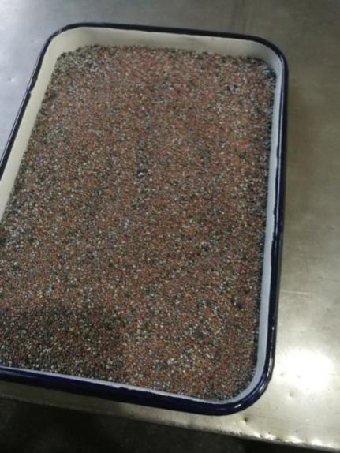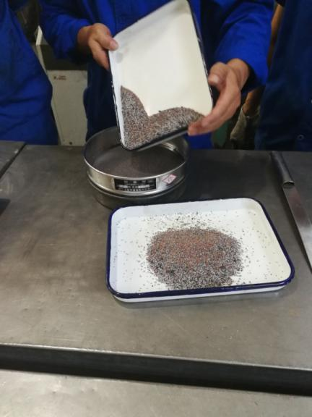
（2165克原始样品） （打磨后20目筛分）
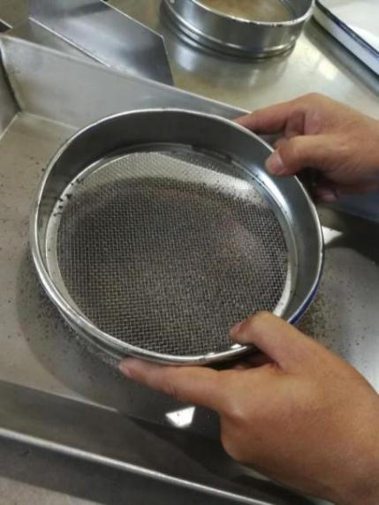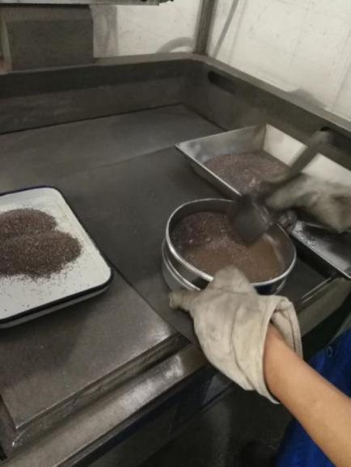
（全量过10目标准筛） （40目筛分）

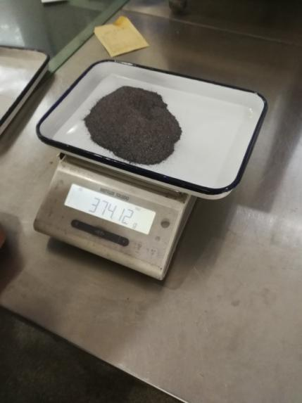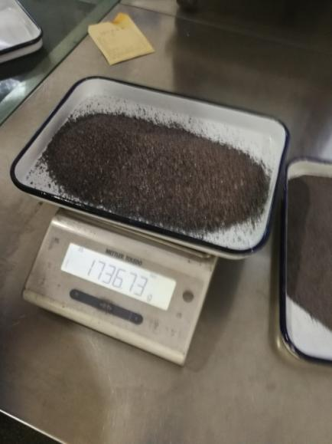
（筛下） （筛上）
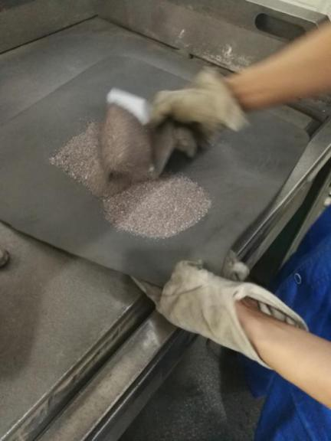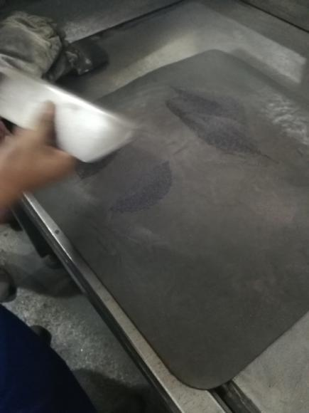
（缩分） （装袋）
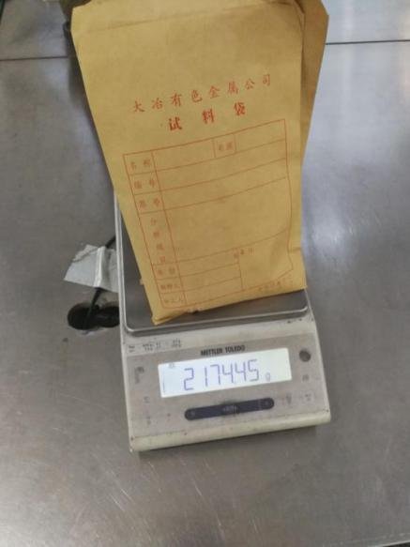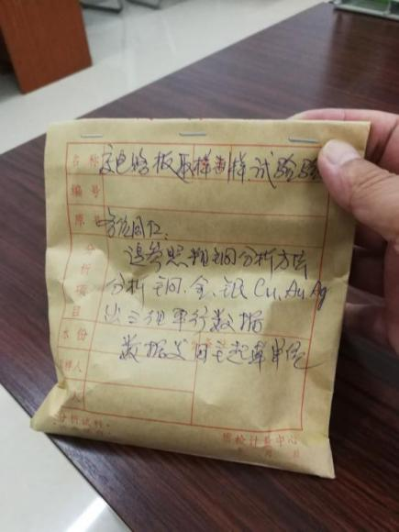
（称重） （样袋标识）
- 化验验证情况
1、化验要求
统一要求化验方法按照YS/T521《粗铜分析化学方法》测定铜、金、银三个元素，化验的样品要求各验证单位按照筛上筛下比例配样后分析，各报三组数据。
2、化验数据报出情况
最终各家除广东先导稀材股份有限公司报出铜、金、银3个数据外，其余各家基于3个数据偏差情况，增加了一组或多组化验，主起草单位江西华赣瑞林稀贵金属科技有限公司的金增加到14个数据，银加到12个数据报出。
- 化验结果综合分析
- 铜品位验证结果

表1 铜品位验证数据统计表
验证单位 | Cu（%） |  |  |  |  |  | 极差（R） | 平均值（‾x） | 中位数 | 除异常值后平均值 | 标准偏差（S）
荆门格林美 | 55.38 | 57.62 | 54.26 | 60.63 | 52.33 | 55.80 | 8.30 | 56.00 | 55.59 | 55.77 | 2.86
铜陵有色 | 58.36 | 58.09 | 60.52 | 55.60 |  |  | 4.92 | 58.14 | 58.23 | 58.23 | 2.01
广东先导 | 56.00 | 57.80 | 60.26 |  |  |  | 4.26 | 58.02 | 57.80 | 57.80 | 2.14
大冶有色 | 58.05 | 55.18 | 57.06 | 56.84 | 53.35 | 56.40 | 4.70 | 56.15 | 56.62 | 56.70 | 1.66
华赣瑞林稀贵 | 57.95 | 57.57 | 56.95 | 56.49 | 55.31 | 58.05 | 2.74 | 57.05 | 57.26 | 57.40 | 1.04
分析：1.同一验证单位极差最大的达到8.30%，最小的也有2.74%，远大于允许误差0.4%的数倍，说明异常偏离值多，肯定不能按平均数报出。
2.从标准偏差数来看每家报出数值偏差都较大，说明报出数值中偏离平均值较多，重现性很差。
注：异常值是指以中位数为基准，剔除大于或小于中位数±标准偏差的数值（表中斜体黑色数字）。
图1、验证单位化验的铜品位数据波动图

表2 铜品位剔除异常值后差值分析表
验证单位 | 荆门格林美 | 大冶有色 | 华赣瑞林稀贵 | 广东先导 | 铜陵有色
差值 | 55.77 | 56.70 | 57.40 | 57.80 | 58.23
 | 0.93
 |  | 0.70
 |  |  | 0.40
 |  |  |  | 0.43
分析：以铜品位50-60%区间允许误差0.4%为基准，每家之间都超出允许误差，如相互交叉贸易提出仲裁概率为100%。

- 金品位验证结果
表3 金品位验证数据统计表
验证单位 | Au（g/t) |  |  |  |  |  |  |  | 极差  （R） | 平均值（‾x） | 中位数 | 除异常值后平均值 | 标准偏差（S）
荆门格林美 | 2.40 | 2.40 | 1.90 | 3.00 | 2.30 | 2.20 |  |  | 1.10 | 2.37 | 2.35 | 2.33 | 0.36
铜陵有色 | 4.82 | 7.99 | 3.07 | 3.48 | 2.80 | 3.20 | 4.80 | 12.00 | 9.20 | 5.27 | 4.14 | 3.70 | 3.20
广东先导 | 5.32 | 5.36 | 5.88 |  |  |  |  |  | 0.56 | 5.52 | 5.36 | 5.52 | 0.31
大冶有色 | 3.79 | 3.07 | 5.42 | 2.82 | 5.11 | 3.21 |  |  | 2.60 | 3.90 | 3.50 | 3.22 | 1.11
华赣瑞林稀贵 | 3.04 | 3.00 | 3.06 | 2.04 | 6.10 | 4.80 | 2.16 | 7.04 | 10.72 | 5.08 | 4.80 | 4.55 | 2.83
 | 3.00 | 12.76 | 6.42 | 6.16 | 6.72 | 4.80
分析：1、同一验证单位极差最大的达到10.72g/t，其中四家出现超过允许误差0.7g/t的离群数，说明异常偏离值多，肯定不能按平均数报出。
2、从标准偏差来看其中三家偏差都较大（占比60%），说明报出数值中偏离平均值较多，说明重现性较差。
注：异常值是指以中位数为基准，剔除大于或小于中位数±标准偏差的数值（表中斜体黑色数字）。

图2、验证单位化验的金品位数据波动图

表4 金品位剔除异常值后差值分析表
验证单位 | 荆门格林美 | 铜陵有色 | 大冶有色 | 华赣瑞林稀贵 | 广东先导
差值 | 2.33 | 3.22 | 3.70 | 4.55 | 5.52
 | 0.89
 |  | 0.48
 |  |  | 0.85
 |  |  |  | 0.97
分析：以金品位允许误差0.7g/t为基准，其中铜陵有色和大冶有色二家之间未超出允许误差，其余全部超出允许误差，如相互交叉贸易提出仲裁概率为90%。

- 银品位验证结果分析
表5 银品位验证数据统计表
验证单位 | Au（g/t) |  |  |  |  |  |  | 极差  （R） | 平均值（`x） | 中位数 | 除异常值后平均值 | 标准偏差（S）
荆门格林美 | 377.1 | 415.0 | 414.5 | 348.7 | 366.3 | 422.8 |  | 74.10 | 390.73 | 395.80 | 390.73 | 30.76
铜陵有色 | 439.1 | 443.3 | 406.8 | 409.4 |  |  |  | 36.50 | 424.65 | 424.25 | 424.65 | 19.22
广东先导 | 389.9 | 548.6 | 638.5 |  |  |  |  | 248.60 | 525.67 | 548.60 | 593.55 | 125.88
大冶有色 | 444.3 | 416.6 | 535.6 | 645.6 | 400.7 | 466.9 |  | 244.90 | 484.95 | 455.60 | 432.82 | 91.78
华赣瑞林稀贵 | 403.3 | 385.0 | 381.3 | 476.7 | 486.5 | 403.3 | 309.0 | 329.60 | 406.44 | 394.15 | 391.43 | 90.34
 | 352.0 | 440.8 | 571.5 | 332.3 | 352.2
分析：1.同一验证单位极差最大的达到329.60g/t，最小的也有36.5g/t，远大于允许误差数倍30g/t，说明异常偏离值大，肯定不能按平均数报出。
2.从标准偏差来看其中四家偏差都较大（占比80%），说明报出数值中偏离平均值较多，说明重现性。
注：异常值是指以中位数为基准，剔除大于或小于中位数±标准偏差的数值（表中斜体黑色数字）。

图3、验证单位化验的银品位数据波动图

表6 银品位剔除异常值后差值分析表
验证单位 | 荆门格林美 | 华赣瑞林稀贵 | 铜陵有色 | 大冶有色 | 广东先导
差值 | 390.73 | 391.43 | 424.65 | 432.82 | 593.55
 | 0.70
 |  | 33.22
 |  |  | 8.17
 |  |  |  | 160.68
分析：以银品位允许误差30g/t为基准，其中荆门格林美和华赣瑞林稀贵及铜陵有色和大冶有色之间未超出允许误差，其余全部超出允许误差，如相互交叉贸易提出仲裁概率为80%。
4、结论
最终得五家试验验证单位铜、金、银化验品位波动都非常大，再现性差，很难取有代表性或准确值，如果五家试验验证单位铜相互交叉贸易提出仲裁概率至少为80%。说明金属样品采用“直接打磨方法”得到的样品，用YS/T521《粗铜分析化学方法》分析不能够满足化验精度要求。另外已起草完成待发布实施的《废电路板分析方法》试验验证的样品是采用熔样后钻样的样品，即使新标准发布实施也不能满足金属样品化验精度要求。

标准征求意见表汇总表

标准项目名称：《废电路板取样、制样方法》 承办人：谢中科
标准项目负责起草单位：江西华赣瑞林稀贵金属科技有限公司 电 话：0795-6590209

序号 | 标准章条编号 | 意见内容 | 提出单位 | 处理意见 | 备注
- 5 | 4 | 改为：4.2 用同一运输工具运输不同种类的废电路板，应分类摆放，以便区分，不允许混装。 | 大冶有色金属集团控股有限公司 | 采纳 | 已对4.一般要求条款重新编写
- 6 | 4 | 废电路板后没有产品标准？如果没有，如何定义什么是不同类的电路板？是不是仅从外观区分？应表述清楚 | 铜陵有色金属控股有限公司 | 采纳 | 加入了规格型号的内容
- 8 | 5.1 | 化学成分按YS/T521.3方法？砷量的测定？ | 铜陵有色金属控股有限公司 | 采纳 | 已删除
- 9 | 6 | 建议对主要取样设备及工具做一个简要的说明，如工作原理以及设备要求 | 格林美股份有限公司 | 未采纳 | 标准只对取样设备规格型号提出建议，不说明工作原理。
- 11 | 7.1 | “同批中应由同一类别、同一品级、同一规格”，如何界定？ | 铜陵有色金属控股有限公司 | 采纳 | 已删除“同一品级”，序号已调整
- 12 | 8.1、8.2 | 本标准中没有明确一级破碎、二级破碎；  考虑到人工取样，建议不要自动取样机的取样时间和频次；  建议检验流程图放在条款之后 | 大冶有色金属集团控股有限公司 | 采纳 | 已删除一级破碎、二级破碎，只强调破碎粒度，删除了自动取样内容
- 13 | 8.1 | 建议不要规定破碎次数，只需要规定最后破碎尺寸和破碎量，即破碎到3cm或者5cm时的取样量不少于样品量的5-10%。但是根据我们的生产经验，电路板破碎到3cm以下时，铁铝与电路板的分离效果较好，不然粒度太大的话，会存在铁或者铝上面夹杂电路板的情况，因此建议将尺寸控制到3cm以下。 | 格林美股份有限公司 | 采纳 | 破碎机能力大约能到5cm左右。
- 14 | 8.3 | 对于分选有没有具体的要求，是采用机械方式还是采用手工？除了“大块”，对铁和铝有没有其他的要求，大的电容算不算？为了便于操作，建议对这里的要求再细化一点，具体的话根据取样制样工艺要求进行约束。 | 荆门市格林美新材料股份有限公司 | 未采纳 | 破碎分选需要借助设备完成，采用人工或机械方式分选可根据本企业和物料的情况决定。
- 15 | 8 | 要规定整个破碎粉碎过程中样品损耗不高于1%，或者某个值。具体根据实验来确定。 | 荆门市格林美新材料股份有限公司 | 采纳 | 经过实验整个破碎粉碎过程中样品损耗不高于3%，但在标准中未规定
- 16 | 9 | 增加：  9.1常规方法（金属样品直接打磨）  9.1.1 样品制备  9.1.1.1 分析样品的抽取：  将收集的全部金属样品混匀缩分至不少于1 200 g.加工破碎至全部通过2 mm 标准筛，再混匀缩分至600 g。  将收集的非金属物样品混匀缩分至不少于1 200 g.加工破碎至全部通过0.44 mm 标准筛，再混匀缩分至600 g。  9.1.1.2 分析样品的制备  将缩分后的金属样品用0.44 mm 的标准筛筛分，筛上、筛下样品分别称量，取出的筛上、筛下样品分别按四分法混匀缩分成4 份，每份样量不少于150 g。随即分别用铝箔袋封存。  将缩分后的非金属样品分别按四分法混匀缩分成4 份，每份样量不少于150 g。随即分别用铝箔袋封存。  9.1.1.3 所得4 份样品，供方、需方、仲裁、备用各一份。仲裁样品供方可现场签封，由需方保存90 d。 | 大冶有色金属集团控股有限公司 | 未采纳 | 该常规方法。瑞林稀贵检验室经过大量实验，得出数据品质波动非常大。作为常规检验风险很大。同时在2020年8月12-14日预审会的会议纪要，五家参与单位对该方法进行了验证，验证结果说明该方法不适用
- 17 | 9.1 | 感觉浇注的过程太繁琐了，越繁琐因操作造成的误差越不可避免。建议对金属样品进行缩分，缩分至1Kg左右，然后加造渣剂熔样，让铜在坩埚内自然冷却，再将铜锭倒出来，铜渣分别磨样分析。 | 格林美股份有限公司 | 未采纳 | 样品过少不易熔样，代表性不好，且熔样工作是一个熟练过程。
- 18 | 9.1.6 | 根据我们的经验，电路板中因含有铁，熔样后铜锭上下金属含量不一样，下面比较硬，含铁比较高，很难钻穿，当不能一次性钻穿时，正反两面各钻1/2高，这两个钻孔当一个孔？ | 格林美股份有限公司 | 采纳 | 参照YS/T70-2015《粗铜》标准，铜锭钻样若钻不穿，可以正反面钻，可以不是同心圆。
- 23 |  | 增加：  8 试样的保存和标签  本标准规定成分试样应装入试样袋中（仲裁样保存应与空气隔绝），其上注明：  - 试样编号；  - 废电路板品名、生产厂家；  - 批号：  - 制样人员；  - 制样日期  - 分析元素 | 大冶有色金属集团控股有限公司 | 采纳 | 已增加相关内容
- 24 | 7.2.2 | 降低废电路板5%的初始取样比例 | 大冶有色金属集团控股有限公司 | 采纳 | 根据提出意见，将原初始取样最小比例由5%调整至3%。
- 25 |  | 无意见 | 广东先导稀材股份有限公司
- 26 |  | 无意见 | 铜陵市浩天再生资源科技股份有限公司
- 27 |  | 无意见 | 江西中再生资源开发有限公司

说明：1、在中国有色金属标准质量信息网挂网反馈意见和建议14条，无意见3条。
2、共发征求意见含7家，回复率100%。

